- OBJETIVO
Establecer las actividades planificadas para generar y mejorar las competencias del personal que realiza trabajos que afectan la conformidad con los requisitos del producto.

- ALCANCE
La inducción general en calidad y seguridad industrial aplica al personal nuevo seleccionado para cualquier cargo de la empresa.

Las actividades de inducción en el puesto de trabajo, descritas en este procedimiento, aplican para el personal de los procesos misionales de producción, despachos y ventas.

Las actividades de rotación y las actividades de inducción específica aplican para el personal operativo del proceso de producción.

- TERMINOS Y DEFINICIONES:

3.1 Inducción: Actividades planificadas para brindar conocimientos básicos sobre el funcionamiento de la empresa y sus operaciones al personal nuevo. Aplica para personal nuevo para todos los cargos de la empresa.

3.2 Rotación: Actividades planificadas para mejorar las competencias del personal en el proceso de producción, mediante el entrenamiento practico en diferentes operaciones del proceso al cual pertenece y durante un tiempo suficiente que permita al trabajador ser totalmente competente en dichas operaciones.

3.3 Inducción específica: Actividades planificadas para brindar entrenamiento práctico y breve, en una operación específica, que permita a un trabajador obtener una competencia mínima en la realización de una tarea específica y de corta duración. Para delegar una persona temporalmente en alguna operación del proceso húmedo, se requiere que esta haya tenido al menos un proceso de rotación en el mismo año.

- DESCRIPCION DE ACTIVIDADES

4.1 Inducción.

Se divide en dos partes, la inducción general en calidad y seguridad industrial y la inducción en el puesto de trabajo.

La inducción general en calidad y seguridad industrial aplica para cualquier cargo de la empresa.

La inducción en el puesto de trabajo aplica para todos los procesos así:
Producción, Despachos y Compras con base en el plan de calidad de cada proceso
Los demás procesos se realizan con base en la caracterización de cada proceso.

Diagrama de flujo para inducción:

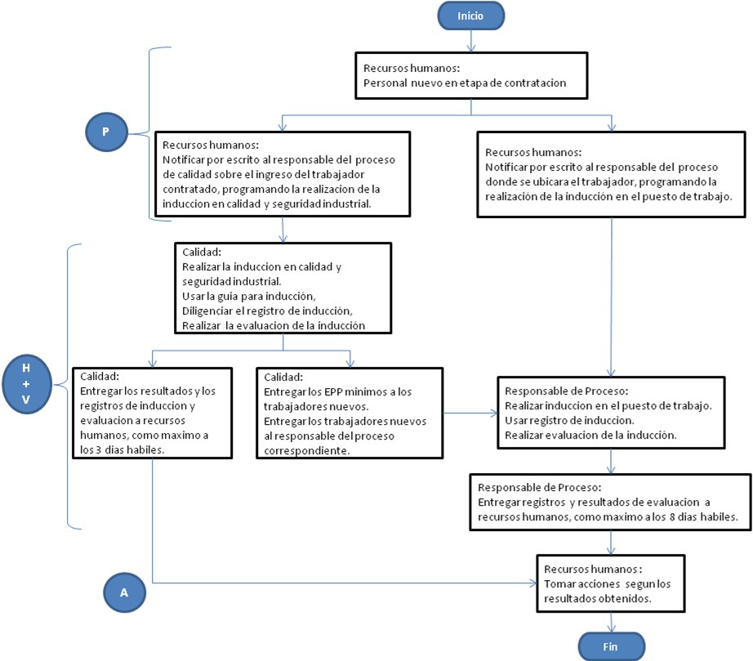

Documentos de la induccion:

Guía de inducción general en calidad y seguridad industrial. IH-024.
Registro de inducción general en calidad y seguridad industrial FH-011.
Evaluación de la inducción general en calidad y seguridad industrial FH-012.
Registro de inducción en el puesto de trabajo para producción FH-013.
Evaluación de la inducción en el puesto de trabajo para producción FH-014.
Registro de inducción en el puesto de trabajo para Despachos FH-015.
Evaluación de la inducción en el puesto de trabajo para Despachos FH-016.
Registro de inducción en el puesto de trabajo para Ventas FH-017.
Evaluación de la inducción en el puesto de trabajo par ventas FH-018.

4.2 Rotación.
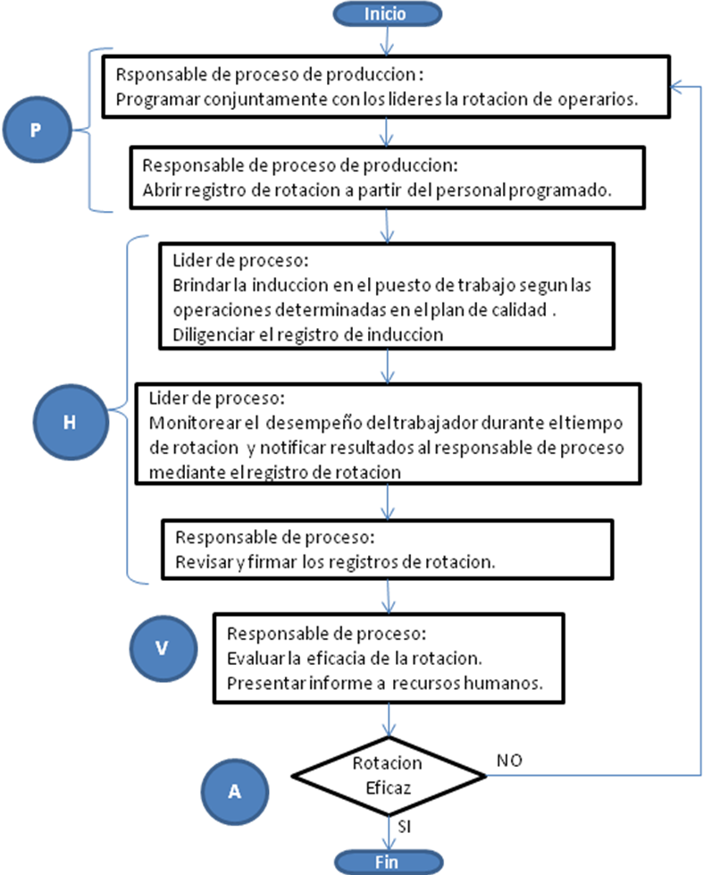

Para determinar la eficacia de la rotación, el trabajador debe demostrar que cumple los siguientes requisitos:

Requisito | Cumple | No cumple
- Aprendizaje del método | Comprende y sigue el método enseñado por el líder de proceso con desviaciones leves corregibles con práctica. | No comprende y/o no sigue el método enseñado por el líder.
- Calidad del producto | El producto obtenido cumple con los requisitos de calidad según sus especificaciones y las no conformidades se encuentran dentro del rango aceptable según el control de calidad estadístico | El producto obtenido presenta no conformidades por encima del rango aceptable según el control de calidad estadístico.
- Eficiencia | El operario logro alcanzar la eficiencia mínima requerida. | El operario no logro llegar al nivel de eficiencia mínima requerida.
- Registros | El operario comprende y diligencia correctamente los registros de la operación. | El operario no comprende y/o no diligencia correctamente los registros de la operación.

Documentos de la rotación:

Registro de rotación FH-002.
Informe de resultados de rotación.

4.3 Inducción especifica.

Aplica para realizar operaciones en el proceso de producción y en el proceso de despachos. Aplica para las operaciones de proceso húmedo, siempre y cuando el trabajador haya tenido al menos un proceso de rotación exitoso en el mismo año.

- Los responsables de proceso de producción y/o despachos, conjuntamente con los líderes de proceso, programan al personal que va a realizar inducción específica, diligenciando el registro de “inducción especifica en producción”.

- El líder de proceso correspondiente le da al operario una inducción mínima que debe tener los siguientes ítems:

2.1 Ficha técnica del producto a realizar.
2.2 Etapa especifica del plan de calidad que va a realizar.
2.3 Método de trabajo.
2.4 Control estadístico.
2.5 Control del producto no conforme.

- El líder de proceso debe dar su concepto sobre los resultados obtenidos en el registro de “inducción especifica en producción”.

- El responsable de proceso decide y autoriza el arranque mediante el registro de “inducción especifica en producción”. Firma los registros y los envía a recursos humanos para ser archivado en la hoja de vida del trabajador.

Documentos de la inducción especifica:
Registro de inducción especifica FH-019.

Fin.

ELABORÓ:  G. Fernández  Proceso de Recursos Humanos  L. Agudelo.  Proceso de producción | REVISÓ:  Mauricio Molina  Jefe SGC | APROBÓ:  Oscar Echeverry  Gerente General | SOLICITUD No

